Формулировка задания: создать программный продукт, визуализирующий алгоритм сортировки слиянием

Спецификация (включая описание интерфейса и, если требуется, формат входных и выходных данных): Исходными данными являются массивы, обладающие свойствами, которые демонстрируют поведение алгоритма, как в «среднем» так и в экстремальных случаях: лучшем, худшем и т.д. Пользователь должен иметь возможность задавать размер используемого массива. Данные должны генерироваться автоматически, кроме этого нужно предусмотреть возможность ввода данных вручную.

Визуализация алгоритма в первую очередь должны быть наглядной. Для этого необходимо реализовать: выделение цветом столбца, с которым происходит работа алгоритма в данный момент, возможность пошаговой детализации процесса работы сортировки слиянием. Нативная панель управления программой, позволяющая: начать сортировку массива, поставить на паузу текущий шаг, прервать сортировку, перезапустить программу, выполнить следующий шаг сортировки. Также необходимо предусмотреть справку о реализуемом алгоритме.

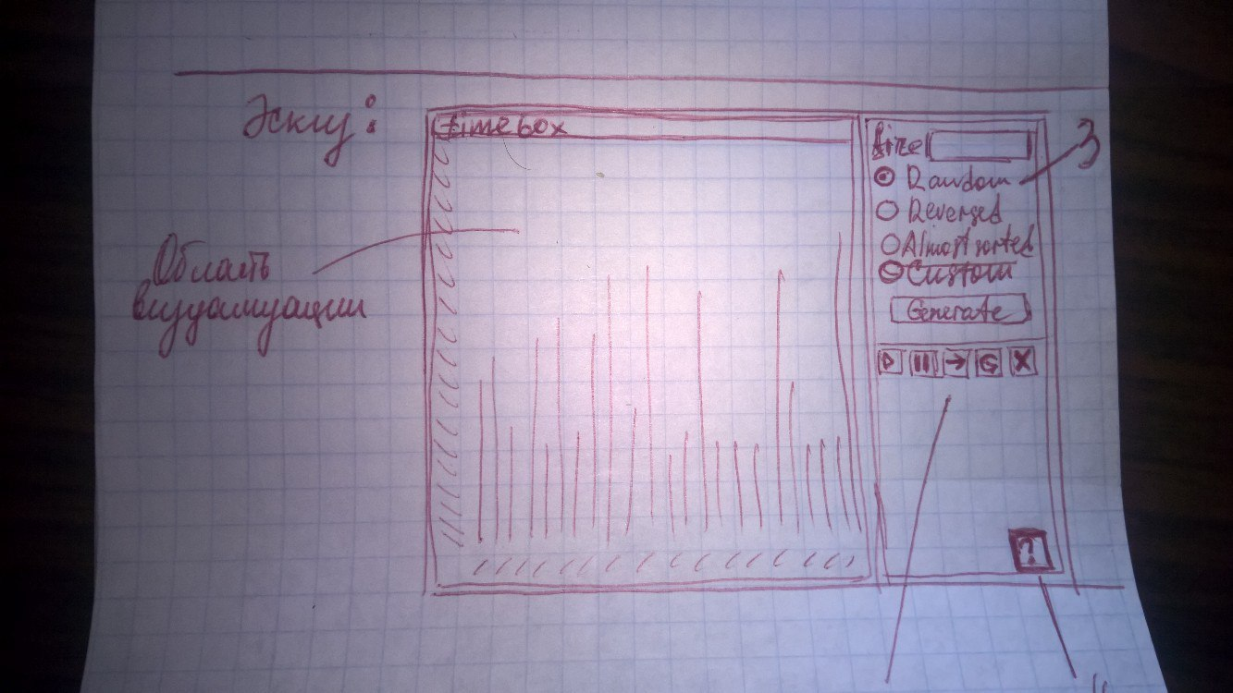

Кто в бригаде за что отвечает:

Половинкин А.А.  
Разработка графического интерфейса, обеспечение взаимодействия бизнес-логики и визуализации алгоритма.

Третьяков А.В.  
Разработка архитектуры проекта, реализация алгоритма сортировки, функции организатора процесса разработки, ответственный за качество

Шахов А.Д.  
Спецификация программы, создание критериев выполнения проекта, формулировка текущих задач, тестирование приложения, автоматическая генерация массивов с исходными данными.

План разработки:

26 июня  
Создание прототипа.

28 июня  
Реализация сортировки и визуализации, обеспечение функционирования клавиш управления визуализацией, обеспечение функциональности генераторов.

30 июня  
Наполнение раздела справки, обеспечение ввода собственных данных, обеспечение покрытия тестами.